**Ana Sayfa Doğrulama Hatası**

**Hata Başlığı:** Hepsiburada Servis Bağlantısı Kesildi Hatası

**Açıklama:** Kullanıcı, Hepsiburada web sitesine bağlanmaya çalışırken, internet bağlantısında herhangi bir sorun olmadığı halde “servis bağlantısı kesildi” hatası ile karşılaşmıştır. Bu hata, kullanıcının siteye erişimini engellemekte ve beklenen ana sayfanın yüklenmesini önlemektedir.

**Adımlar:**

1. Tarayıcıyı başlatın.
2. Adres çubuğuna ‘https://www.hepsiburada.com/’ URL’sini girin.
3. Ana sayfanın yüklenip yüklenmediğini kontrol edin.

**Ekran Görüntüleri:** 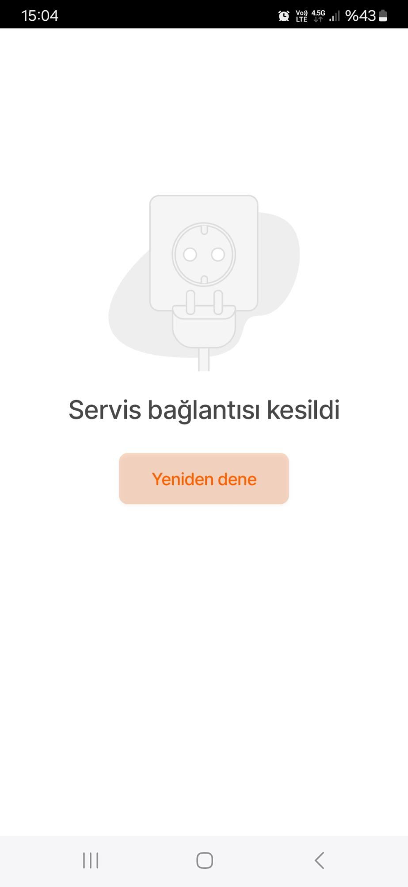

**Öncelik/Seviye:** Yüksek - Kullanıcıların siteye erişimini doğrudan etkileyen kritik bir hata.

**Ortam:**

* İşletim Sistemi: Windows
* Tarayıcı: Opera GX
* İnternet Bağlantısı: Turknet

**Sepete Ürün Ekleme Hatası**

**Hata Başlığı**: Hepsiburada Sepete Ekleme ve Fiyat Doğrulama Hatası

**Açıklama**: Kullanıcı, Hepsiburada web sitesinde belirli ürünleri sepete ekledikten sonra, sepet sayfasında ürünlerin liste fiyatları ile sepetteki fiyatlarının eşleşmediğini fark etmiştir. Bu durum, kullanıcının fiyat bilgilerinin doğruluğunu sorgulamasına ve alışveriş deneyiminin olumsuz etkilenmesine neden olmuştur.

**Adımlar**:

1. Tarayıcı başlatılır.
2. ‘https://www.hepsiburada.com/’ adresine gidilir.
3. Ana sayfanın başarıyla yüklendiği doğrulanır.
4. ‘Ürünler’ düğmesine tıklanır.
5. İlk ürünün üzerine gelinir ve 'Sepete Ekle’ye tıklanır.
6. ‘Alışverişe Devam Et’ butonuna tıklanır.
7. İkinci ürünün üzerine gelinir ve 'Sepete Ekle’ye tıklayın.
8. ‘Sepeti Görüntüle’ düğmesine tıklanır.
9. Her iki ürünün de sepete eklendiği ve fiyat, miktar, toplam fiyat bilgilerinin doğru bir şekilde listelendiği doğrulanır.

**Öncelik/Seviye**: Orta - Kullanıcı deneyimini ve satın alma kararlarını etkileyebilecek bir hata.

**Ortam**:

* İşletim Sistemi: Windows
* Tarayıcı: Opera GX
* İnternet Bağlantısı: Turknet

**Ekran Görüntüleri**:

metin, ekran görüntüsü, tasarım içeren bir resim

Açıklama otomatik olarak oluşturuldu

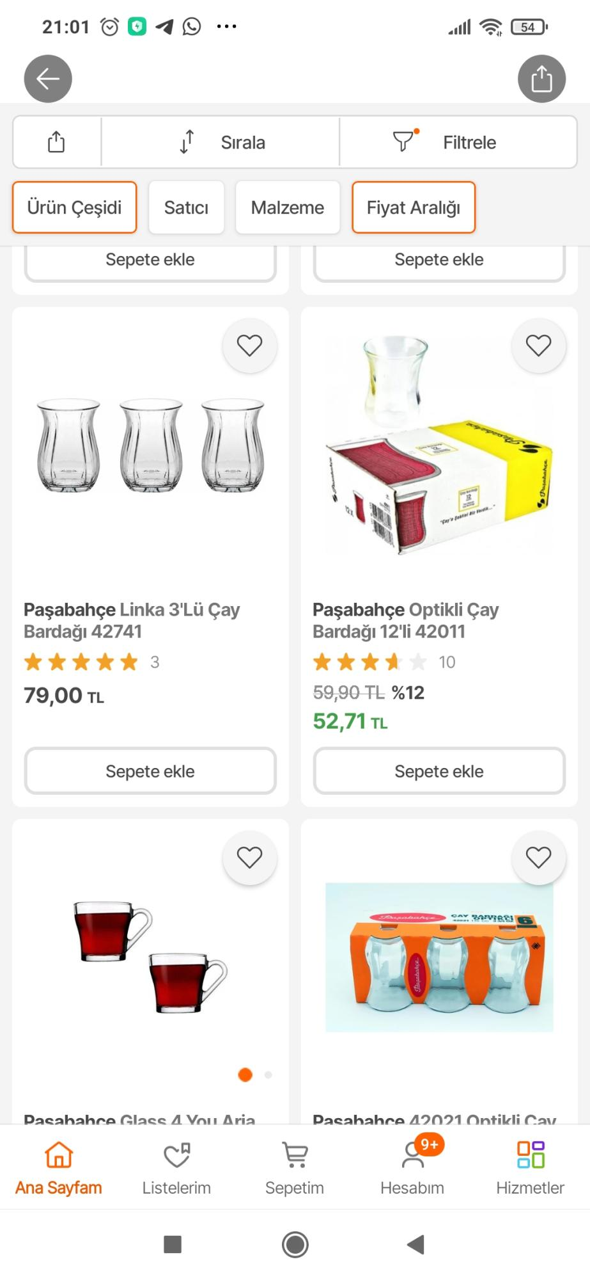

**Ürün Fiyat Doğrulama Hatası**

**Hata Başlığı**: Hepsiburada Fiyat Karşılaştırma Hatası

**Açıklama**: Kullanıcı, Hepsiburada web sitesinde bir ürün seçip sepete ekledikten sonra, sepet sayfasında ürünün liste fiyatı ile sepetteki fiyatının eşleşmediğini fark etmiştir. Bu durum, kullanıcının fiyat bilgilerinin doğruluğunu sorgulamasına ve alışveriş deneyiminin olumsuz etkilenmesine neden olmuştur.

**Adımlar**:

1. Tarayıcı başlatılır.
2. ‘https://www.hepsiburada.com/’ adresine gidilir.
3. Ana sayfanın başarıyla yüklendiği doğrulanır.
4. Bir ürün seçilir ve ‘Sepete Ekle’ butonuna tıklanarak ürün sepete eklenir.
5. ‘Sepet’ simgesine tıklanarak sepet sayfasına gidilir.
6. Sepetteki ürünün liste fiyatı ile sepetteki fiyatının karşılaştırılması yapılır.

**Öncelik/Seviye**: Orta - Kullanıcı deneyimini ve satın alma kararlarını etkileyebilecek bir hata.

**Ortam**:

* İşletim Sistemi: Windows
* Tarayıcı: Opera GX
* İnternet Bağlantısı: Turknet

**Ekran Görüntüleri**:

metin, araba lastiği, Araba parçası, ekran görüntüsü içeren bir resim

Açıklama otomatik olarak oluşturuldu

metin, elektronik donanım, ekran görüntüsü, yazılım içeren bir resim

Açıklama otomatik olarak oluşturuldu